INSTITUCIÓN EDUCATIVA MONSEÑOR RAMÓN ARCILA 
SEDE: Alfonso Reyes Echandia Grado: 1-4
Taller del 16 al 19 de Junio 2020 CIENCIAS NATURALES

Nombre: _______________________________________________________.

Los animales deben comer para poder sobrevivir, como los carnívoros, que comen a otros animales, los herbívoros comen plantas, los omnívoros consumen tanto plantas como animales.

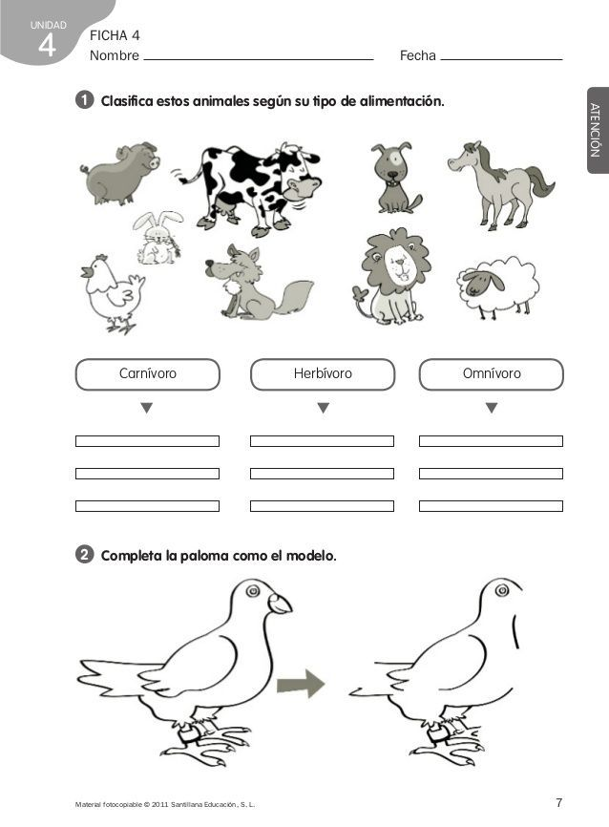
INSTITUCIÓN EDUCATIVA MONSEÑOR RAMÓN ARCILA
SEDE: Alfonso Reyes Echandia Grado: 1-4
Taller del 16 al 19 de Junio 2020 CIENCIAS NATURALES

Nombre: _______________________________________________________.

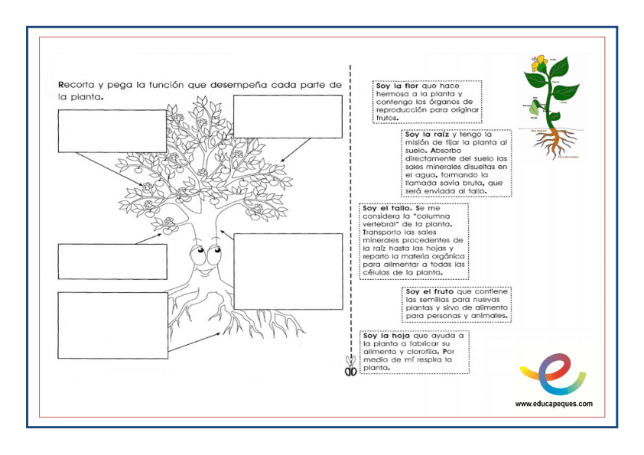
INSTITUCIÓN EDUCATIVA MONSEÑOR RAMÓN ARCILA
SEDE: Alfonso Reyes Echandia Grado: 1-4
Taller del 16 al 19 de Junio 2020 TECNOLOGIA

Nombre: _______________________________________________________.

